 | REGISTRO  ISO-BPM  CIRCULAR | AF-RG-13
 |  | Versión 3
 |  | Julio de 2011
N°: 0078
FECHA: July 31 de 2017 DE: Miss.Meli and Miss.Kelsie
PARA: Padres de familia Asunto: Circular de la semana
UNIT OF INQUIRY | SPECIAL ACTIVITIES | HOMEWORK/RECOMMENDATIONS | NOTES
Unidad Transdisciplinaria: Cómo Compartimos el Planeta/How We Share the Planet  Idea Central: Los animales, las plantas y las personas interactúan de diversas maneras y en diferentes entornos.  Conceptos:  - Responsibility  - Form  - Connection  Imágenes tomadas de:  http://fdrpstech.weebly.com/weebly-banners.html  https://sites.google.com/a/aeacs.org/kindergarten/current-ib-unit  https://img0.etsystatic.com/120/1/9967184/il_340x270.859616038_r5i2.jpg  http://3wv.com/news/064460-all-shenandoah-park-trails-reopened/ | THE FOREST  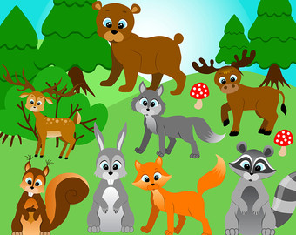  Esta semana estaremos clasificando animales que encontramos en el bosque  ROCK PAINTING  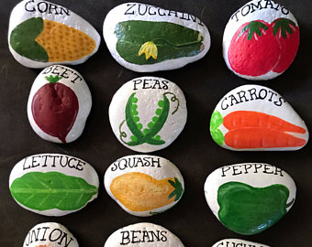  Aprenderemos acerca de diferentes alimentos que se pueden sembrar y sus respectivas características a partir de pinturas que los mismos estudiantes realizarán en piedras planas. | Recuerden que el día martes 1 de Agosto es nuestro día 100 y todos los niños deben venir con algo alusivo a este día.  Entre las otras actividades mencionadas en la circular anterior, tendremos la donación de 100 útiles escolares a poblaciones vulnerables; por tal razón, cada niño puede colaborar con materiales escolares (usados o nuevos).  Con esta actividad pretendemos que además del valor académico, se refuercen los valores de solidaridad y generosidad.  Ideas:  http://www.tipjunkie.com/post/ideas-for-100th-day-of-school/  http://kindercraze.com/2013/02/a-fabulous-100th-day-of-school/  https://www.pinterest.com/pin/168462842285713176/  https://www.pinterest.com/pin/168462842283262879/  https://justmommatters.files.wordpress.com/2014/02/100-day-gumball.jpg  OUTDOOR FUN!  El día miércoles 2 de agosto, estaremos visitando el sendero de nuestro colegio. Los niños deben traer botas y gorra para este día.  ¡Muchas gracias por su colaboración! | KINDER 4A:  Violeta Rozo Angarita  Ezequiel Peña Silva  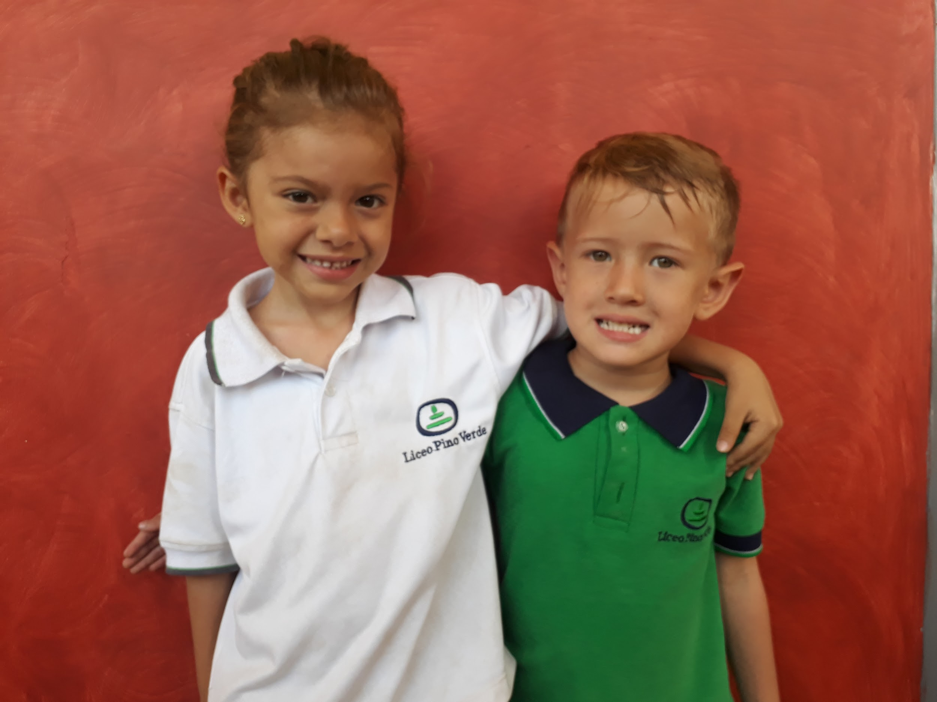  KINDER 4B:  Luciana Aristizábal Ocampo  Santiago Hincapie Arias  